

### BỘ CÔNG THƯƠNG

**TRƯỜNG CAO ĐẲNG KỸ THUẬT CAO THẮNG KHOA CÔNG NGHỆ THÔNG TIN**

**…..** 🙦 🕮 🙤 **…..**

**BÁO CÁO**

**THỰC TẬP TỐT NGHIỆP**

**CÔNG TY TNHH TIN HỌC VINA**

### GVHD: Lê Hữu Vinh

**CBHD: Nguyễn Viết Cường**

**ĐT (CBHD): 0903451422**

**SVTH: Trần Nguyễn Gia Bảo**

**LỚP: CĐ TH 20 PM20A**

**TP.HỒ CHÍ MINH, ngày 25 tháng 03 năm 2023**

***LỜI CẢM ƠN***

Lời đầu tiên, em xin gửi lời cảm ơn chân thành đến **CÔNG TY TNHH MTV PHÁT TRIỂN PHẦN MỀM ÂU LẠC ( ALTA SOFTWARE )** đã tạo cơ hội cho em có được một môi trường thực tập vô cùng bổ ích và rất tốt cho em ở công ty. Và em xin được gửi lời cảm ơn sâu sắc đến anh Nguyễn Viết Cường – Cán bộ hướng dẫn thực tập, trong suốt quá trình thực tập anh đã truyền đạt những kinh nghiệm cũng như kiến thức quý báu dành cho em phát triển hơn trong công việc sau này. Trong suốt quá trình thực tập ở công ty em học được rất nhiều kinh nghiệm làm việc, tinh thần học hỏi hiệu quả, nghiêm túc và tiếp cận được gần hơn với một môi trường làm việc đầy năng động và vui vẻ.

Tuy nhiên, do vốn kinh nghiệm còn thiếu sót cùng với việc thích nghi vẫn còn hạn chế nên khó có thể tránh được lỗi sai phạm và thiếu sót trong quá trình thực tập. Kính mong quý công ty góp ý và thông cảm bỏ qua cho em.

Em xin chân thành cảm ơn quý công ty.

# NHẬN XÉT CỦA CÔNG TY THỰC TẬP

## .............................................................................................................................

.............................................................................................................................

.............................................................................................................................

.............................................................................................................................

.............................................................................................................................

.............................................................................................................................

.............................................................................................................................

.............................................................................................................................

.............................................................................................................................

.............................................................................................................................

.............................................................................................................................

.............................................................................................................................

.............................................................................................................................

.............................................................................................................................

.............................................................................................................................

.............................................................................................................................

.............................................................................................................................

.............................................................................................................................

.............................................................................................................................

.............................................................................................................................

TP.HCM, Ngày 25 Tháng 03 Năm 2023

### Chữ ký của người Hướng Dẫn, dấu mộc tròn của công ty

**NHẬN XÉT CỦA GIÁO VIÊN HƯỚNG DẪN**

.............................................................................................................................

.............................................................................................................................

.............................................................................................................................

.............................................................................................................................

.............................................................................................................................

.............................................................................................................................

.............................................................................................................................

.............................................................................................................................

.............................................................................................................................

.............................................................................................................................

.............................................................................................................................

.............................................................................................................................

.............................................................................................................................

.............................................................................................................................

.............................................................................................................................

.............................................................................................................................

.............................................................................................................................

.............................................................................................................................

.............................................................................................................................

.............................................................................................................................

.............................................................................................................................

.............................................................................................................................

TP.HCM, Ngày 25 Tháng 03 Năm 2023

Giáo viên hướng dẫn

### MỤC LỤC

CHƯƠNG 1: GIỚI THIỆU CHUNG VỀ ĐƠN VỊ THỰC TẬP 8

* 1. Thông tin về đơn vị thực tập 8
  2. Thông tin về công ty sinh viên tham gia thực tập 10
  3. Dịch vụ cơ bản công ty Alta Software 10

CHƯƠNG 2: NỘI DUNG CÔNG VIỆC THỰC TẬP 13

* 1. Lịch làm việc 13
  2. Tiến độ thực hiện công việc 13
  3. Quá trình thực hiện 15

Hình ảnh minh họa 20

CHƯƠNG 3: KẾT LUẬN, KIẾN NGHỊ QUÁ TRÌNH THỰC TẬP 24

* 1. Kết luận, tự đánh giá nhận xét quá trình thực tập của bản thân 24
  2. KẾT LUẬN 24
  3. Thuận lợi và khó khăn trong quá trình thực tập 24

**DANH MỤC CÁC TỪ VIẾT TẮT**

|  |  |
| --- | --- |
| **Từ viết tắt** | **Ý nghĩa** |
| CBHD | Cán bộ hướng dẫn |
| GVHD | Giáo viên hướng dẫn |
| SVTH | Sinh viên thực hiện |

**DANH MỤC BẢNG BIỂU**

Bảng 1: Các mốc thời gian và nội dung công việc 13

Bảng 2: Tiến độ và quá trình thực hiện 15

### DANH MỤC HÌNH VẼ

Hình 1. 1 Logo Công Ty TNHH MTV phát triển phần mềm Âu Lạc...................... 8

Hình 1. 2 Pod vital interactive 9

Hình 1. 3 Pod Hi Pro 10

Hình 1. 4 POD Refresh II 10

Hình 1. 5 Access Control 11

Hình 2. 1: Trình bày các thành phần cơ bản ERD 21

Hình 2. 2: Demo về OOP..........................................................................................21

Hình 2. 3: Ví dụ về đa hình OOP 22

Hình 2. 4: Kết quả ví dụ đa hình 22

Hình 2. 5: Lược đồ ERD của dự án bài tập 2 23

Hình 2. 6 Các chức năng của dự án bài tập 2 23

Hình 2. 7 Bố trí quản lý thư mục dự án LMS 24

Hình 2. 8 Cơ sở dữ liệu dự án 24

Hình 2. 9 Một số API cơ bản 25

Hình 2.10 Test API đăng nhập 25

Hình 2.11 Một số API của phân quyền Teacher 26

### CHƯƠNG 1: GIỚI THIỆU CHUNG VỀ ĐƠN VỊ THỰC TẬP

### Thông tin về đơn vị thực tập

Tên công ty: CÔNG TY TNHH MTV PHÁT TRIỂN PHẦN MỀM ÂU LẠC ( Alta Software ).

Địa chỉ: 86/33 Âu Cơ, Phường 9, Quận Tân Bình, Thành Phố Hồ Chí Minh.

Người đại diện: Phan Thanh Giang.

SĐT: +84 (028) 2243 6888

Fax: 028 6268 1426

Mã số thuế : 0314574911

Website: <https://altasoftware.vn/>

Ngày thành lập: 2017



Hình 1. 1 Logo Công Ty TNHH MTV phát triển phần mềm Âu Lạc

Alta Software được thành lập vào năm 2017, là công ty thành viên của Công ty CP Văn hóa Tân Bình (ALTA), với niềm tin và đam mê sáng tạo tìm ra giải pháp mới giúp doanh nghiệp hoạt động và phát triển. Khẳng định uy tín dựa trên nền tảng chất lượng và sự chuyên nghiệp, chúng tôi đồng hành cùng những dự án của khách hàng và bảo vệ mục tiêu kinh doanh của doanh nghiệp.

### Thông tin về công ty sinh viên tham gia thực tập

Công ty chuyên về thiết kế, phát triển và triển khai phần mềm cho các doanh nghiệp bán lẻ, công ty hàng không, tổ chức giáo dục, tổ chức giáo dục và tổ chức chăm sóc sức khỏe, đơn vị tổ chức hội nghị, triển lãm, sự kiện và cung cấp các giải pháp và ứng dụng:

* + - Chăm sóc sức khỏe
    - Marketing
    - Interactive software
    - Access Control
    - Game development
    - AI/Big Data Services

### Ứng dụng cơ bản công ty Alta Software

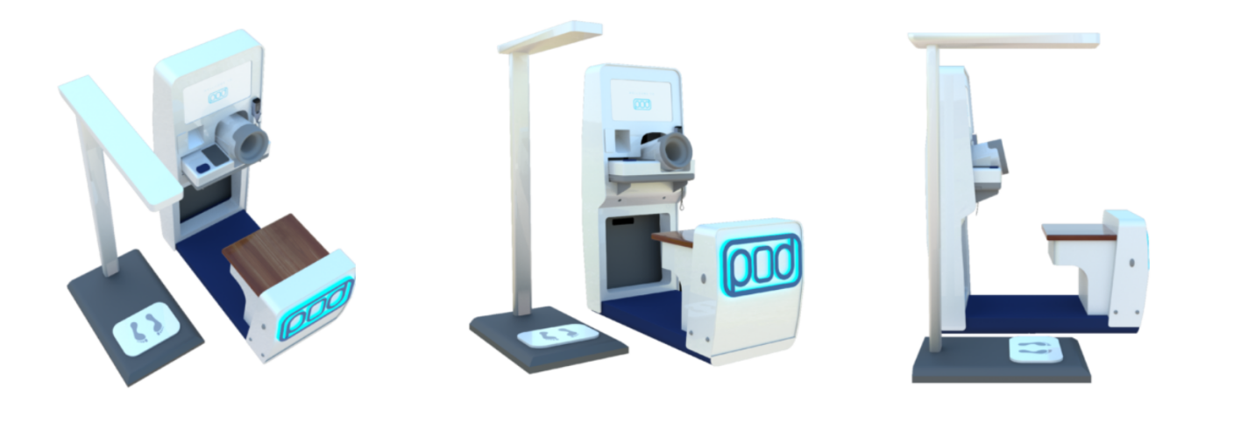

Hình 1. 2 Pod vital interactive

- Máy check-in và chuẩn đoán tự động đầu tiên tại Việt Nam. Giảm thời gian chờ đợi không chỉ có lợi cho bệnh nhân mà cả bệnh viện trong việc giảm khối lượng công việc chung. Alta Software hợp tác với ePOD.life Singapore ra mắt Máy tự chẩn đoán tự động đầu tiên tại Việt Nam nhằm giảm thiểu tình trạng thiếu nhân lực và rút ngắn 35% thời gian chờ đợi của bệnh nhân.

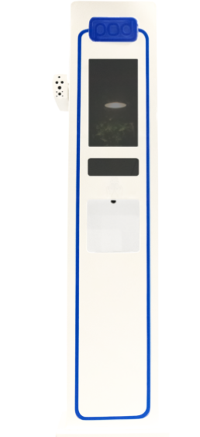

Hình 1. 3 POD Hi pro

- POD Hi pro là một thiết bị tự động, với khả năng kết nối với hệ thống kiểm soát ra vào để thực hiện chức năng nhận diện khuôn mặt, đo nhiệt độ, rửa tay và mở cửa tự động. Phần mềm tích hợp sẵn cho phép các công ty có thể xây dựng cơ sở dữ liệu nhận dạng khuôn mặt của nhân viên và lưu giữ hồ sơ về thời gian, ngày tháng và các kết quả đọc nhiệt độ cũng như xuất dữ liệu nếu cần.

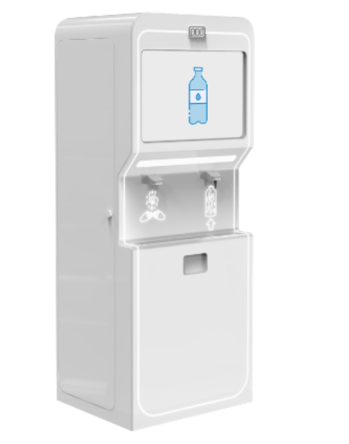

Hình 1. 4 POD Refresh II

- POD Refresh II máy cung cấp dung dịch khử khuẩn tự động 2 trong 1. Ngoài việc cung cấp dung dịch khử khuẩn, máy còn có chức năng pha chế dung dịch và rửa tay tự động. Đây là giải pháp tránh lây nhiễm chéo bảo vệ sức khỏe bản thân và cộng đồng trong tình hình Covid-19 diễn ra phức tạp như hiện nay.

### Giải pháp cơ bản công ty Alta Software

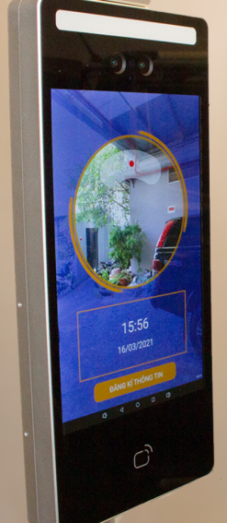

Hình 1. 5 Access Control

- Access Control là hệ thống Hệ thống giám sát không chạm qua nhận diện sinh trắc học và thẻ từ.

* Giải pháp kiểm soát không chạm
* Chấm công tự động
* Đo nhiệt độ tự động

### CHƯƠNG 2: NỘI DUNG CÔNG VIỆC THỰC TẬP

### Lịch làm việc

* Thời gian làm việc: làm việt online. Làm việc từ: thứ 2 đến trưa thứ 7 hằng tuần.
* Thời gian thực tập ở công ty: từ 30/01/2023 đến ngày 25/03/2023

### Tiến độ thực hiện công việc

Bảng 2. 1: Các mốc thời gian và nội dung công việc

|  |  |
| --- | --- |
| **Mốc thời gian** | **Nội dung công việc** |
| Tuần 1 (02/02/2023 – 08/02/2023) | Tìm hiểu về quy chế thực tập của công ty Alta Software. Đọc và tuân thủ các quy định của công ty.  Bài tập 1: Tìm hiểu các kiến thức nền  - Phần 1 Tìm hiểu và trình bày kiến thức về Enity relational database design: ERD diagram và các kiến thức cơ bản về ERD( cách thể hiện normalization và denormalization).  - Phần 2 Trình bày, tìm hiểu và demo kiến thức sau Object Oriented Programming paradigm - OOP |
| Tuần 2 (09/02/2023– 15/02/2023) | Tiếp tục bài tập 1  - Phần 3 Tìm hiểu, demo và trình bày kiến thức về Web API và các kiến thức liên quan đến .NET Web API ( bao gồm HTTPCode, Http Response và HttpRequest, JSON data Object,…).  - Phần 4 Trình bày, tìm hiểu và demo kiến thức sau Relational Database  - Ngôn ngữ SQL và các thành phần liên quan ( store procedure, function, trigger, aggregate function, …)  - Phần 5 Trình bày, tìm hiểu và demo kiến thức sau NoSQL  - Dữ liệu không cấu trúc và database sử dụng dữ liệu không cấu trúc NoSQL( MonoDB …). |
| Tuần 3 (16/02/2023– 22/02/2023) | Bài tập 2 Web API và .NET Framework  - Phần 1: Trình bày và demo kiến thức sau  . Các bạn hiểu gì về .NET Core Framework 6.0.  . Dotnet Core Entity Framework, DTO Object, AutoMapper .  . Dependency Injection, JWT Token Authentication và Authorization. |
| Tuần 4 (23/02/2023– 01/03/2023) | Tiếp tục bài tập 2  - Phần 2 Phân tích chức năng, vẽ ERD diagram và các mối quan hệ và thiết kế database của dự án bên dưỡi  https://www.figma.com/file/vEy7hQJW7B03PXHNHF2m10/Reactjs---VSTT-Application?nodeid=139%3A2052 |
| Tuần 5 (02/03/2023– 08/03/2023) | Bài tập 3 Tham gia vào dự án LMS Library. Dự án có 3 phân quyền:   * Teacher * Student * Leader   Đọc kỹ SRS để biết yêu cầu code back-end làm API cho dự án.  Phân tích chức năng từng phân quyền, thiết kế cơ sở dử liệu. |
| Tuần 6 (09/03/2023– 15/03/2023) | Tiếp tục code hoàn thành dự án phân quyền Teacher. |
| Tuần 7 (16/03/2023– 22/03/2023) | Tiếp tục code hoàn thành dự án phân quyền Student. |
| Tuần 8(23/03/2023- 25/03/2023) | Tiếp tục code hoàn thành dự án phân quyền dự án Leader. |

Bảng 2: Các mốc thời gian và nội dung công việc

### Quá trình thực hiện

Bảng 2. 2: Tiến độ và quá trình thực hiện

|  |  |  |  |  |
| --- | --- | --- | --- | --- |
| **Tuần** | **Thời gian** | **Kỹ thuật thi công** | **Tiến độ thi công** | **Ghi chú** |
| Tuần 1 | 02/02/2023 | Tìm hiểu về các thành phần cơ bản của mô hình ERD( thuộc tính , tập thực thể, các mối quan hệ (1-n, 1-1, n-n), khóa chính, khóa ngoại, lược đồ E-R). | 100% |  |
| 05/02/2023 | Tiếp tục tìm hiểu về mô hình ERD | 100% |  |
| 06/02/2023 | Hoàn thành tìm hiểu ERD chuyển sang tìm hiểu OOP  Định nghĩa OOP, Object, Class,… | 100% |  |
| 07/02/2023 | Tiếp tục tìm hiểu về OOP và làm các demo về tính kế thừa , tính đóng gối. | 30% |  |
| 08/02/2023 | Tiếp tục tìm hiểu về OOP và làm các demo về tính đa hình , tính trừu tượng. | 80% |  |

|  |  |  |  |  |
| --- | --- | --- | --- | --- |
| Tuần 2 | 09/02/2023 | Tìm hiểu, demo và trình bày kiến thức về Web API và các kiến thức liên quan đến .NET Web API ( bao gồm HTTPCode, Http Response và HttpRequest, JSON data Object,…). | 80% |  |
| 12/02/2023 | Tiếp tục tìm hiểu, demo và trình bày kiến thức về Web API và các kiến thức liên quan đến .NET Web API và làm các demo để tìm hiểu hơn. | 70% |  |
| 13/02/2023 | Hoàn thành tìm hiểu về phần 3 và chuyền sang phần 4  - Phần 4 Trình bày, tìm hiểu và demo kiến thức sau Relational Database  - Ngôn ngữ SQL và các thành phần liên quan ( store procedure, function, trigger, aggregate function, …) | 100% |  |
| 14/02/2023 | Tiếp tục làm demo phần 4  Hoàn thành và chuyển sang Phần 5 Trình bày, tìm hiểu và demo kiến thức sau NoSQL  - Dữ liệu không cấu trúc và database sử dụng dữ liệu không cấu trúc NoSQL( MonoDB …). | 80% |  |
| 15/02/2023 | Tiếp tục tìm hiểu và demo lại những gì đã học | 80% |  |
| Tuần 3 | 16/02/2023 | Tiến hành làm bài tập 2 Web API và .NET Framework tìm hiểu về .NET Core Framework 6.0, Dotnet Core Entity Framework.  Làm các demo về Entity Framework tạo database. | 80% |  |
| 19/02/2023 | Hoành thành và tiếp tục tìm hiểu DTO Object, AutoMapper .  Làm demo thêm nhiều để hiểu sâu hơn. | 60% |  |
| 20/02/2023 | Hoàn thành và tiếp tục tìm hiểu về Dependency Injection, JWT Token Authentication và Authorization. | 50% |  |
| 21/02/2023 | Tiến hành demo về Dependency Injection, JWT Token Authentication và Authorization. | 70% |  |

|  |  |  |  |  |
| --- | --- | --- | --- | --- |
|  | 22/02/2023 | Tiếp tục làm các demo JWT Token Authentication và Authorization. | 50% |  |
| Tuần 4 | 25/02/2023 | - Phân tích chức năng, vẽ ERD diagram và các mối quan hệ. | 80% |  |
| 26/02/2023 | Tiếp tục phân tích, thiết kế. | 100% |  |
| 27/02/2023 | Hoành thành và bắt đầu thiết kế database | 70% |  |
| 28/02/2023 | Hoàn thành thiết kế database của dự án | 90% |  |
| Tuần 5 | 02/03/2023 | Nhận được dự án LMS Library và bắt dầu phân tích thiết kế. | 50% |  |
| 03/03/2023 | Tiếp tục phân tích chức năng, thiết kế cơ sở dữ liệu. | 60% |  |
| 04/03/2023 | Tiếp tục phân tích chức năng, thiết kế cơ sở dữ liệu. | 50% |  |
| 05/03/2023 | Tiếp tục phân tích chức năng, thiết kế cơ sở dữ liệu. | 80% |  |

|  |  |  |  |  |
| --- | --- | --- | --- | --- |
|  | 06/03/2023 | Hoành thành phân tích chức năng của Teacher và Student và bắt đầu làm cơ sở dữ liệu bằng Entity Framework( Code First). | 80% |  |
| Tuần 6 | 09/03/2023 | Hoành thành phân tích chức năng của Leader và bắt đầu làm cơ sở dữ liệu. | 80% |  |
| 10/03/2023 | Tiếp tục code tạo các model làm database.  Kiểm tra các ràng buộc thuộc tính khóa ngoại, khóa chính. | 100% |  |
| 11/03/2023 | Tiếp tục code giao database | 70% |  |
| 12/03/2023 | Tiếp tục code giao database | 80% |  |
| 13/03/2023 | Tiếp tục code giao database | 90% |  |
| 14/03/2023 | Hoàn thành và tiến hành làm các API cơ bản CRUD của các model. | 70% |  |
| Tuần 7 | 15/03/2023 | Tiếp tục làm các API cơ bản CRUD của các model. | 80% |  |
| 16/03/2023 | Hoành thành CRUD của Teacher, Student, Leader. | 100% |  |

|  |  |  |  |  |
| --- | --- | --- | --- | --- |
|  |  | Tiếp tục làm các chức năng nâng cao của Teacher  - Lớp giảng dạy  - Môn giảng dạy  - … |  |  |
| 17/03/2023 | Tiếp tục code hoàn thành chức năng của Teacher | 90% |  |
| 18/03/2023 | Làm các chức năng của Student  - Lớp học  - Môn học  - Giáo viên giảng dạy  - … | 90% |  |
| 19/03/2023 | Tiếp tục code hoàn thành chức năng của Student. | 90% |  |
| 20/03/2023 | Test lại các chức năng làm được và sửa các lỗi. | 90% |  |
| Tuần 8 | 21/03/2023 | Làm các chức năng của Leader  - Tạo môn học  - Tạo bài học  - … | 60% |  |
| 22/03/2023 | Tiếp tục code hoàn thành chức năng của Leader. | 60% |  |
| 25/03/2023 | Test lại các chức năng làm được và sửa các lỗi. | 70% |  |

Bảng 2: Tiến độ và quá trình thực hiện

**Hình ảnh minh họa**

Dưới đây là một số hình ảnh minh họa về code và phần luyện tập theo yêu cầu bài tập của CBHD giao cho.

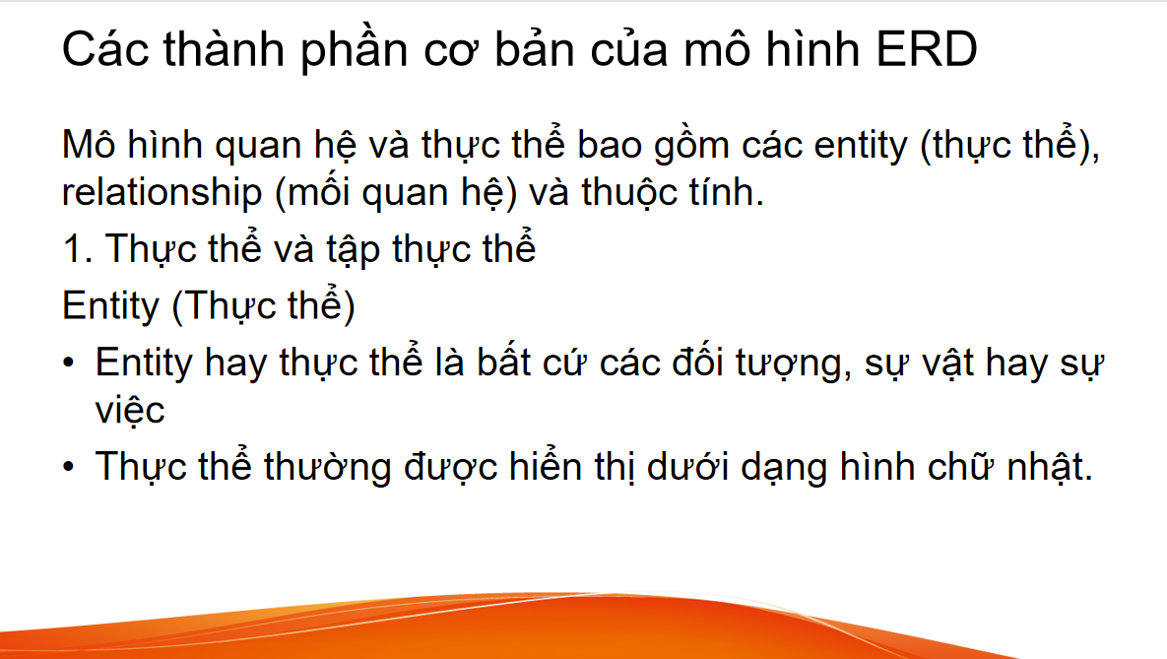

Hình 2. 1: Trình bày các thành phần cơ bản ERD

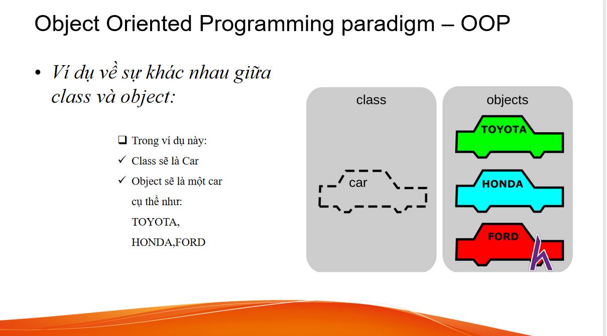

Hình 2. 2: Demo về OOP

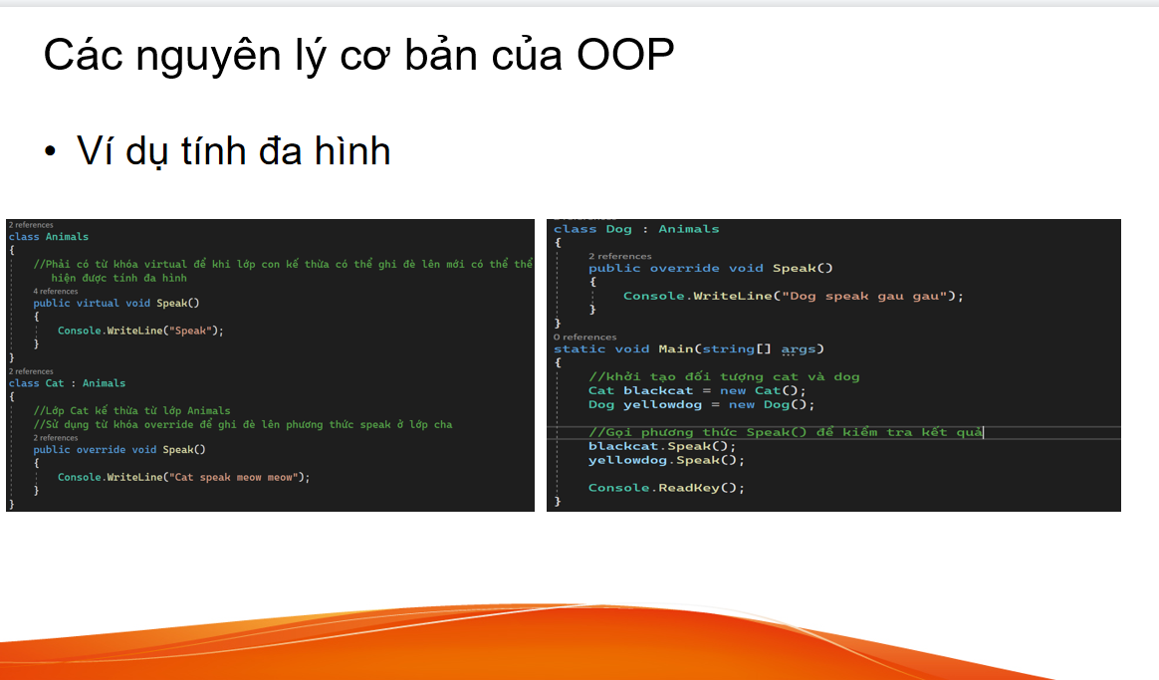

Hình 2. 3: Ví dụ về đa hình OOP

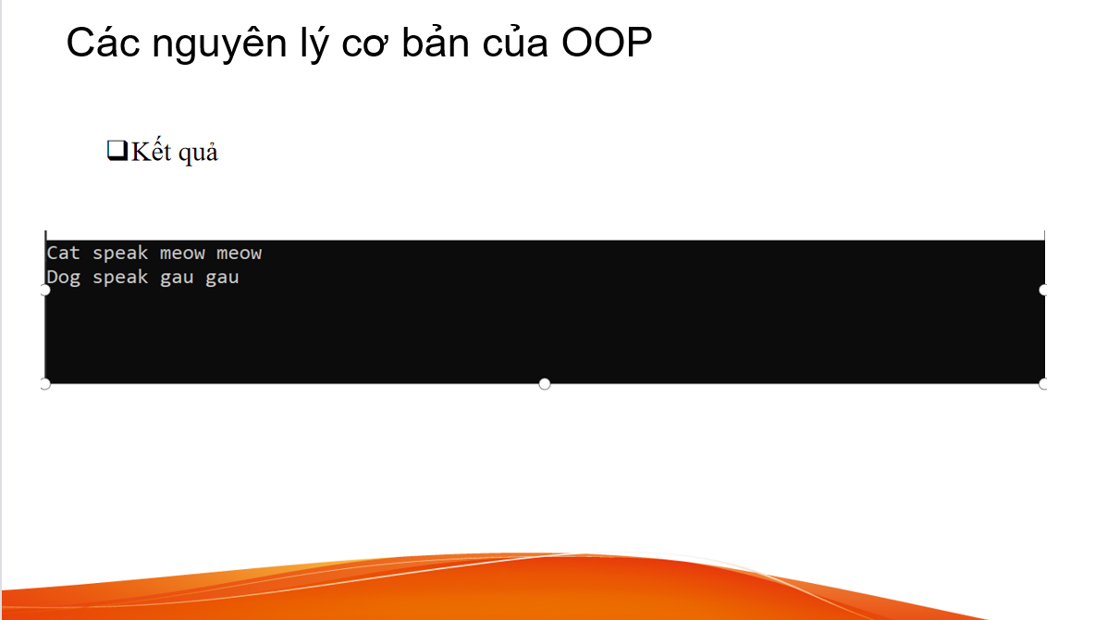

Hình 2. 4: Kết quả ví dụ đa hình

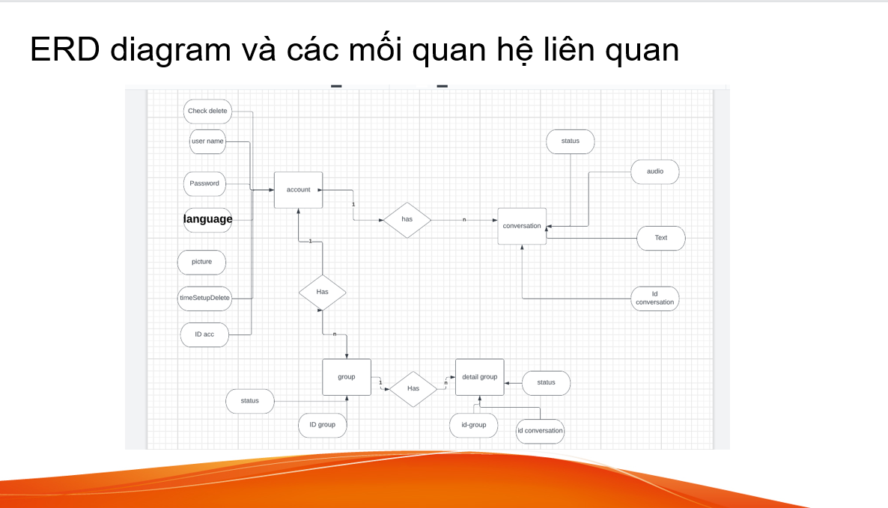

Hình 2. 5: Lược đồ ERD của dự án bài tập

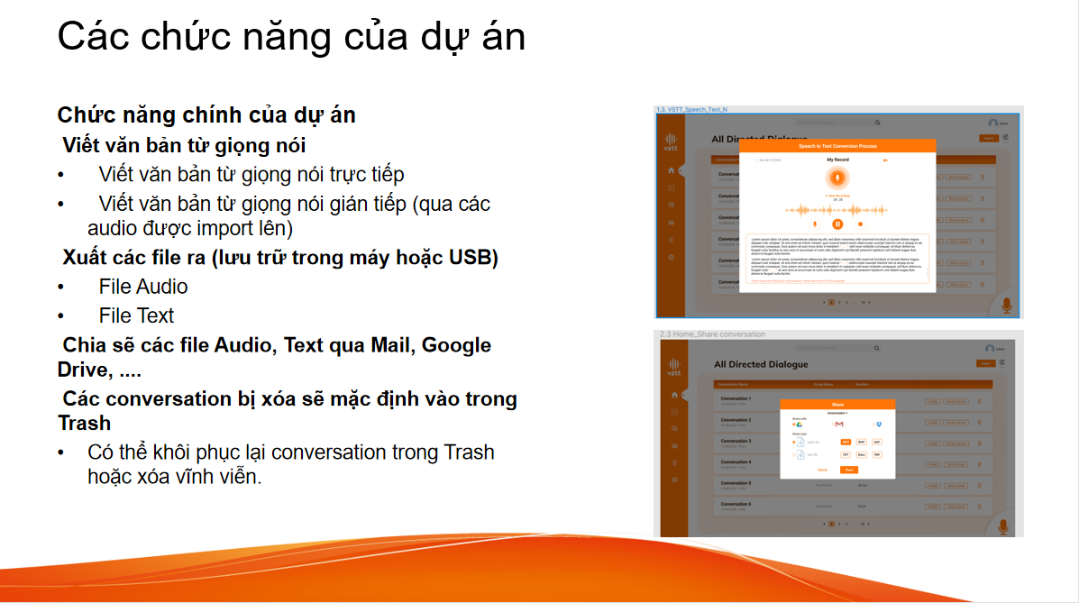

Hình 2. 6 Các chức năng của dự án bài tập 2

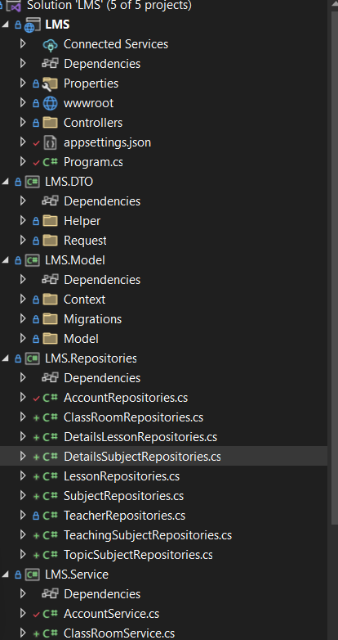

Hình 2. 7 Bố trí quản lý thư mục dự án LMS

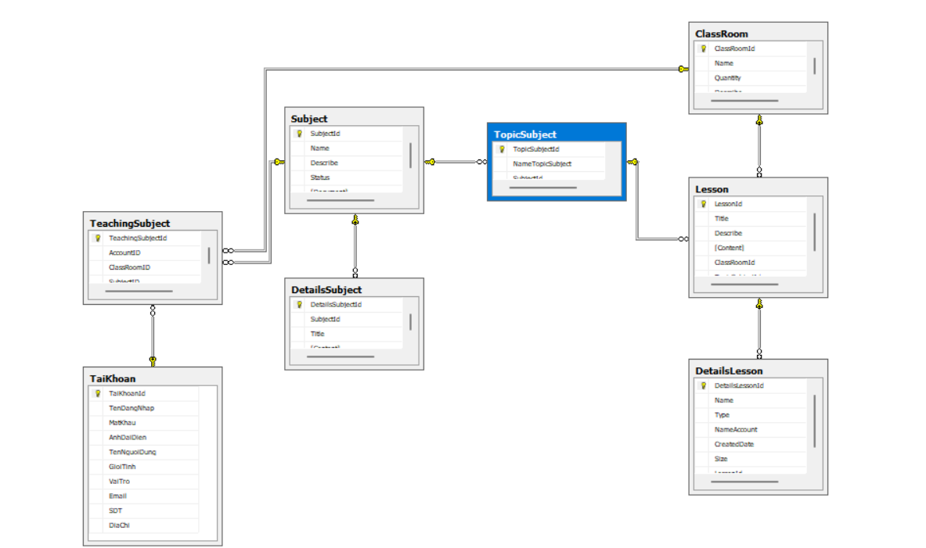

Hình 2. 8 Cơ sở dữ liệu dự án

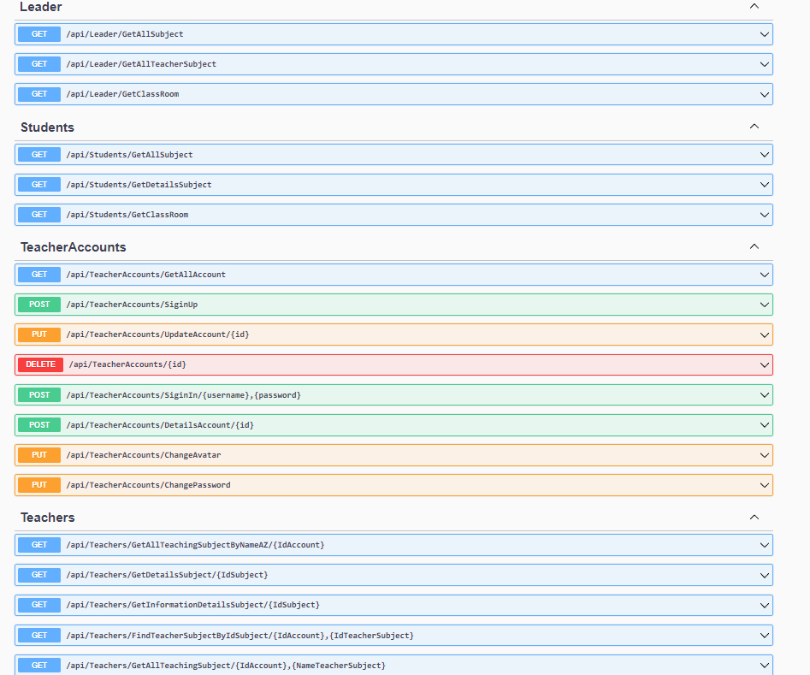

Hình 2. 9 Một số API cơ bản

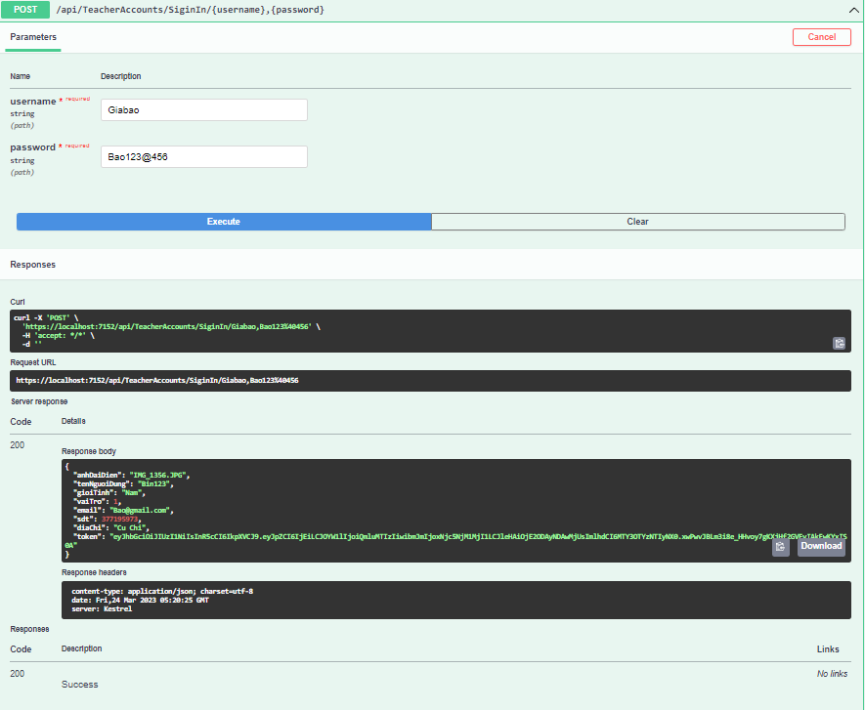

Hình 2. 10 Test API đăng nhập

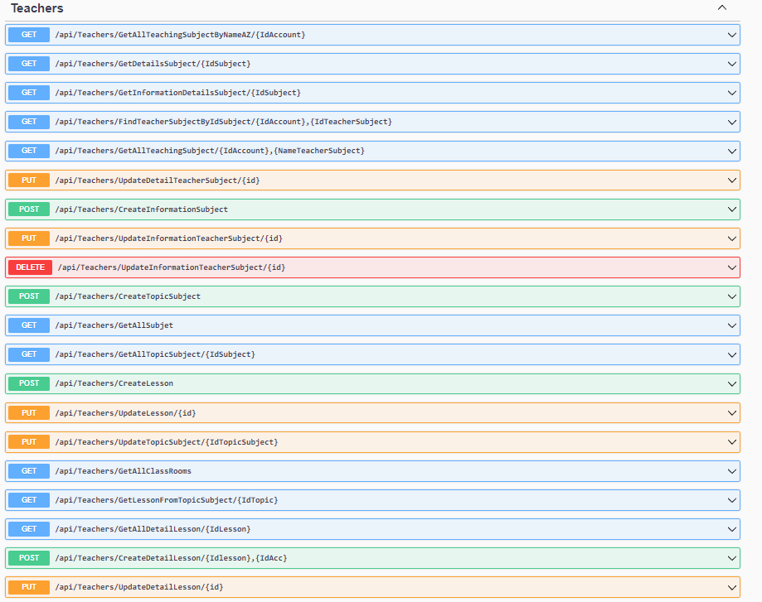

Hình 2.11 Một số API của phân quyền Teacher

### CHƯƠNG 3: KẾT LUẬN, KIẾN NGHỊ QUÁ TRÌNH THỰC TẬP

### Kết luận, tự đánh giá nhận xét quá trình thực tập của bản thân

Qua tháng thực tập ở công ty em nhận được rất nhiều từ kinh nghiệm đến kiến thức trong môi trường làm việc chuyên nghiệp. Cùng với đó là những kinh nghiệm chuyên ngành vô cùng quý báu từ CBHD.

Trong suốt quá trình thực tập mặc dù gặp khá nhiều khó khăn về môi trường mới, lẫn kiến thức chuyên môn. Nhưng nhận được rất nhiều sự giúp đỡ từ CBHD nên hầu như bản thân em dần dần thích nghi được với môi trường cũng như tập dần thói quen tự học các chức năng mới.

### KẾT LUẬN

Sau quá trình thực tập, bản thân em đã rút ra được một số bài học và nhìn nhận vấn đề một cách trực quan và thiết thực hơn về công việc. Bên cạnh đó còn học hỏi được một số kinh nghiệm của các anh chị đi trước và sẽ áp dụng cho công việc sau này. Song bản thân vẫn còn nhiều điều cẩn phải cải thiện nếu như muốn trở thành một kỹ sư phần mềm tài năng.

Trong thời gian thực tập tại Công ty, em nhận ra rằng giữa lý thuyết đã học và thực tế là một khoảng cách dài. Vì vậy thời gian thực tập là thực sự cần thiết cho một sinh viên để có thêm kiến thức thực tế bổ ích khi ra trường bước vào công tác và qua đó thôi thúc niềm đam mê học tập và mở mang kiến thức của em.

Mặc dù rất cố gắng và có được sự giúp đỡ tận tình của thầy hướng dẫn cùng với cán bộ của Công ty nhưng do thời gian và trình độ có hạn nên báo cáo của em vẫn còn những sai sót. Rất mong nhận được ý kiến của thầy cô và các bạn.

### Thuận lợi và khó khăn trong quá trình thực tập

* **Thuận lợi:**
  + Cơ sở vật chất tốt.
  + Cán bộ hướng dẫn nhiệt tình, tận tâm: khi muốn tìm hiểu một vấn đề gì, cán bộ hướng dẫn luôn trả lời và hướng dẫn nhiệt tình. Nhờ sự hướng dẫn tận tình của các cán bộ đã giúp em thoát khỏi cảnh bỡ ngỡ khi mới nhận được dự án.
* Bản thân khá hòa đồng nên nhanh chóng bắt kịp nhịp độ công việc.
* Hoàn thành tốt các nhiệm vụ được giao.
* Có tinh thần thái độ làm việc đúng đắn, lắng nghe ý kiến đóng góp của mọi người.

### Khó khăn:

* + Nhiều kiến thức mới cần phải tiếp thu trong thời gian ngắn.
  + Do thời gian có hạn và trình độ của em chưa đủ nên còn nhiều sai sót trong công việc.
  + Chưa đủ kinh nghiệm để giải quyết những công việc phát sinh từ thực tế. Nắm rất vững về lý thuyết nhưng khi đưa ra các tình huống cụ thể thì lại lúng túng trong việc tìm ra giải pháp để xử lý.
  + Bên cạnh những kết quả đạt được thì cũng có những khó khăn trong qua trình lao động thực tế. Vì công việc quá nhiều bận rộn, vừa là sinh viên vừa học vừa làm nên việc dành thời gian để nghiên cứu hoàn thành báo cáo rất hạn hẹp. Nếu có thời gian thì bài báo cáo có thể phong phú hơn.